Министерство здравоохранения Забайкальского края
----------------------------------------------------------------------------------------------------
Государственное учреждение здравоохранения
КРАЕВАЯ КЛИНИЧЕСКАЯ ИНФЕКЦИОННАЯ БОЛЬНИЦА

Памятка для населения
Что такое оспа животных?

Оспа – контагиозная вирусная болезнь животных, характеризующаяся явлениями лихорадки, интоксикации, образованием папулезно-пустулезной сыпи на коже и слизистых оболочках.
Заболевание среди животных регистрируется во многих странах мира, в том числе и в России. Особую опасность представляет для овец, летальность среди этого вида животных может достигать 100 %.

Возбудитель и факторы передачи.

Возбудитель – ДНК-содержащий вирус, насчитывающий 20 видов. Каждый вид возбудителя поражает животных одного или нескольких видов.
Вирус устойчив к минусовым температурам и высушиванию. В сухих кормах он сохраняется до 6 мес., на шерсти переболевших овец – до 2 мес. и более, вирус чувствителен к ультрафиолетовому свету, растворам кислот.
К оспе восприимчивы все виды сельскохозяйственных животных и человек.
Источником возбудителя инфекции являются больные и переболевшие животные.
Факторами передачи возбудителя являются корма, навоз, предметы ухода, загрязненные выделениями больных животных.

Как происходит заражение?

В естественных условиях заражение чаще всего происходит при контакте с больными животными. Вирус выделяется из организма с истечениями из носа, глаз, со слюной, оспенными корочками и молоком.
Возможны способы передачи возбудителя как животным, так и человеку через дыхательные пути (аэрогенно), контактным путем через поврежденную кожу и алиментарно через некипяченое молоко.

Течение и симптомы болезни.

Инкубационный период продолжается от 3 до 14 дней. Болезнь длится 2-3 недели.
У овец оспа протекает в 4 формах. При типичной форме летальность незначительная, при осложненной (сливной) и геморрагической оспе, когда в везикулы проникает кровь, болезнь оканчивается смертью. Абортивная форма заканчивается образованием папул и выздоровлением.
У коз поражается кожа вымени, губ, морды, вокруг глаз. Генерализованная оспа часто заканчивается летально.
У коров болезнь проявляется поражением вымени; у лошадей – везикулезно-пустулезным стоматитом и мокрецами, с поражением кожи тазовых конечностей. Течение острое и чаще доброкачественное.
У свиней оспа проявляется кожной экзантемой, в основном поражается боковая поверхность туловища и спина. У поросят протекает тяжело с летальностью до 40-80 %.
У птиц оспа проявляется в кожной и дифтероидной формах или смешанной кожно-дифтероидной.

Как предупредить заражение оспой.

- не приобретать животных без сопроводительных ветеринарных документов;
- по требованию ветеринарных специалистов предоставлять животных для проведения клинического обследования;
- соблюдать установленные ветеринарные и санитарные правила;
- молоко от больных животных подвергнуть обязательному кипячению;
- соблюдать меры личной гигиены при контакте с больными животными (использовать средства индивидуальной защиты при уходе за больными животными, после контакта проводить гигиеническую обработку рук с использованием антисептических растворов).

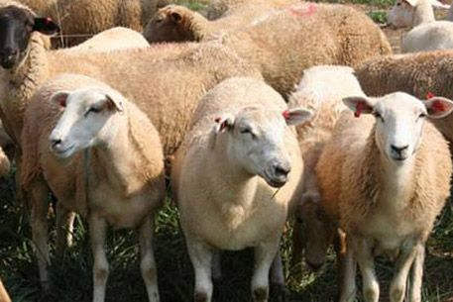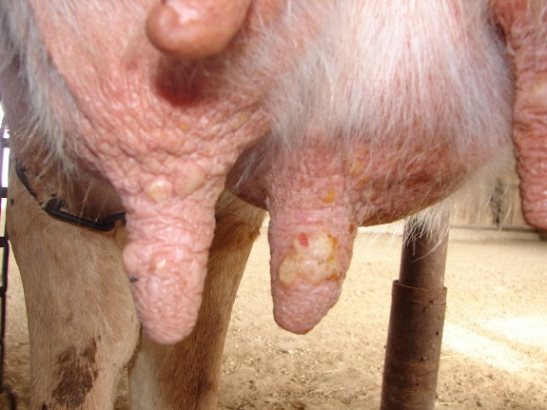

Министерство здравоохранения Забайкальского края
----------------------------------------------------------------------------------------------
Государственное учреждение здравоохранения
КРАЕВАЯ КЛИНИЧЕСКАЯ ИНФЕКЦИОННАЯ БОЛЬНИЦА

Памятка для медицинских работников

ОСПА ЖИВОТНЫХ у человека — инфекционная болезнь вирусной природы из группы зоонозов; человек восприимчив к вирусу оспы коров и обезьян и невосприимчив к вирусу оспы свиней, овец, птиц и др.

Оспа коров
Источником возбудителей инфекции чаще являются больные коровы. Заражение людей происходит контактным путем. Болеют обычно доярки. Заражение оспой коров от больного человека, если и возможно, то не имеет существенного эпидемиологического значения.

Течение болезни зависит от состояния противооспенного иммунитета. При его ослаблении болезнь развивается остро, температура повышается до 38° и выше, появляется озноб, боли в мышцах и пояснице. Высокая температура сохраняется 3—5 дней. На коже кистей, реже на предплечьях и лице, образуются немногочисленные плотные папулы медно-красного цвета размером 2—3 мм. Через 2—3 дня пятна превращаются в зудящие везикулы , окруженные венчиком гиперемии, а затем в пустулы , покрывающиеся через 3—4 дня корками, которые через 3—4 недели отпадают, иногда оставляя незначительные рубцы.
При отсутствии иммунитета болезнь может протекать тяжело, с резко выраженной интоксикацией в первые дни. В этих случаях экзантема обычно ограничивается несколькими морфологическими элементами сыпи на руках, но может развиться и генерализованный процесс, особенно при сопутствующих заболеваниях кожи.
Болезнь может осложниться энцефалитом, кератитом, а также абсцессом или флегмоной подкожной клетчатки.

Лечение заключается в смазывании элементов сыпи растворами перманганата калия или бриллиантового зеленого. При более тяжелом течении используют метисазон по 0,6 г 2 раза в день в течение 4— 6 сут. и гипериммунный противооспенный гамма-глобулин (1 мл на 1 кг веса тела). Прогноз при отсутствии осложнений благоприятный.

Профилактика состоит в соблюдении санитарно-гигиенических правил при уходе за животными. Для ухода за больными животными выделяют отдельный персонал, который обеспечивают спецодеждой и обувью; после работы необходима дезинфекция рук 3% р-ром хлорамина, спецодежду замачивают в течение 2 час. в дезинфицирующем р-ре или кипятят в течение 30 мин., обувь протирают 3% р-ром хлорамина.
Молоко больных коров разрешается употреблять в пищу только после кипячения в течение 10 мин.



